Arborescence
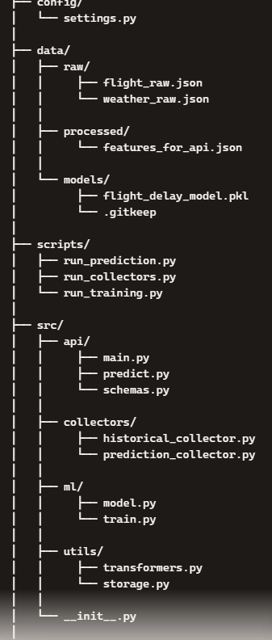

Rôle de chaque fichier

2.1 config/

Settings.py
- Charge les variables d’environnement depuis .env
- Centralise les clés API, l’URL de l’API FastAPI, et les URI MongoDB
- Accessible partout via from config.settings import settings

2.2 data/

raw/
Contient les données brutes récupérées à chaque prédiction :
- flight_raw.json → réponse brute AviationStack
- weather_raw.json → réponse brute OpenWeather

processed/
Contient les données transformées prêtes pour l’API :
- features_for_api.json → payload final envoyé à /predict

models/
Contient le modèle ML entraîné
Fichier principal :
- flight_delay_model.pkl → modèle utilisé par FastAPI pour prédire les retards
.gitkeep permet de versionner le dossier même s’il est vide

2.3 scripts/

run_prediction.py
Pipeline complet pour :
- Récupérer un vol réel depuis AviationStack
- Récupérer la météo de Paris
- Sauvegarder les données brutes
- Transformer les données
- Sauvegarder les features transformées
- Appeler l’API /predict
- Afficher la prédiction

run_collectors.py
Lance le collecteur historique (vols + météo)
Stocke les données dans MongoDB

run_training.py
Relance l’entraînement du modèle ML
Sauvegarde le modèle dans src/ml/

2.4. src/api/

main.py
Initialise FastAPI
Déclare les routes
Charge le modèle au démarrage

predict.py
Reçoit un FlightInput
Transforme en DataFrame
Exécute la prédiction
Corrige les valeurs négatives → renvoie 0
Retourne { "predicted_delay": X }

schemas.py
Définition du modèle Pydantic FlightInput
Valide les données reçues par l’API

2.5. src/collectors/

historical_collector.py
Collecte des vols “landed” du jour
Collecte la météo
Stocke dans MongoDB (base historique)
Utilisé pour créer un dataset d’entraînement

prediction_collector.py
Récupère un vol brut au départ de CDG
Récupère la météo brute de Paris
Sauvegarde les deux JSON dans data/raw/
Renvoie les objets Python pour transformation

2.6. src/utils/

transformers.py
Transforme les données brutes en features prêtes pour le modèle :
- calcul des delays
- durée du vol
- extraction de la météo
- format final conforme au schéma API

storage.py
Sauvegarde les fichiers JSON dans :
- data/raw/
- data/processed/

2.7. src/ml/
Le dossier src/ml/ contient toute la logique Machine Learning du système. Il est organisé en trois fichiers, chacun ayant un rôle bien distinct et cohérent avec les bonnes pratiques MLOps.

features.py
Ce fichier contient toute la logique de préparation des données utilisée lors de l’entraînement du modèle.
Il correspond aux étapes 1 à 7 de ton ancien fichier train_delay_model.py :
Contenu fonctionnel :
- Applatissement des documents JSON (vols + météo)
- Nettoyage des colonnes
- Conversion des dates en objets datetime
- Calcul des délais :
  - departure_delay_actual
  - departure_delay_estimated
  - arrival_delay_estimated
- Ajout des données météo
- Suppression des colonnes inutiles
- Sélection des features finales
- Split train/test
Rôle :
- Préparer les données pour le modèle ML
- Garantir que les features d’entraînement sont cohérentes avec celles utilisées en production
- Centraliser toute la logique de transformation pour éviter les divergences

model.py
Ce fichier contient toute la logique liée au modèle lui-même, c’est-à-dire l’étape 8 de ton ancien script.
Contenu fonctionnel :
- Définition des colonnes catégorielles
- Création du OneHotEncoder
- Construction du ColumnTransformer
- Définition du GradientBoostingRegressor (ou autre modèle)
- Construction du Pipeline sklearn complet
- Fonction save_model() pour sauvegarder le modèle entraîné
- Fonction load_model() utilisée par l’API FastAPI
Rôle :
- Définir le modèle ML complet
- Sauvegarder et charger le modèle
- Fournir une interface unique pour l’API et les scripts

training.py
Ce fichier joue le rôle de chef d’orchestre du pipeline d’entraînement.
Contenu fonctionnel :
- Chargement des données historiques depuis MongoDB
- Appel à build_training_dataset() (dans features.py)
- Appel à build_model() (dans model.py)
- Entraînement du modèle
- Évaluation du modèle
- Sauvegarde du modèle entraîné dans :
Code
data/models/flight_delay_model.pkl
Rôle :
- Coordonner toutes les étapes du pipeline ML
- Produire le modèle final utilisé par l’API
- Permettre de réentraîner facilement le modèle via :
Code
python -m scripts.run_training

3. Scripts à exécuter et rôle de chaque commande

3.1 Mise à jour du fichier .env
Commande :
(pas une commande, mais une étape obligatoire)
Pourquoi :
L’API FastAPI est déployée sur une machine EC2 dont l’adresse IP change à chaque redémarrage. Le script de prédiction doit connaître cette adresse pour envoyer les requêtes.
Ce que ça fait :
Met à jour la variable :
Code
API_URL=http://<NOUVELLE_IP>:8000
Fichiers concernés :
- .env
- config/settings.py (qui lit cette variable)
- scripts/run_prediction.py (qui l’utilise)

3.2. Lancer l’API FastAPI
Commande :
Code
uvicorn src.api.main:app --host 0.0.0.0 --port 8000 --reload
Pourquoi :
Démarre le serveur FastAPI qui expose l’endpoint /predict. Sans cette API, aucune prédiction n’est possible.
Ce que ça fait :
- Charge le modèle ML via src/ml/model.py
- Initialise les routes définies dans src/api/main.py
- Active la fonction de prédiction predict_delay() dans src/api/predict.py
Fichiers concernés :
- src/api/main.py
- src/api/predict.py
- src/api/schemas.py
- src/ml/model.py
- data/models/flight_delay_model.pkl

3.3. Lancer une prediction
Commande :
Code
python -m scripts.run_prediction
Pourquoi :
Exécute le pipeline complet de prédiction : récupération des données → transformation → appel API → résultat.
Ce que ça fait :
- Récupère un vol réel depuis AviationStack → via src/collectors/prediction_collector.py
- Récupère la météo de Paris → via prediction_collector.py
- Sauvegarde les données brutes → data/raw/flight_raw.json → data/raw/weather_raw.json
- Transforme les données en features → via src/utils/transformers.py
- Sauvegarde les features transformées → data/processed/features_for_api.json
- Envoie les features à l’API /predict
- Affiche la prédiction corrigée (jamais négative)
Fichiers concernés :
- scripts/run_prediction.py
- src/collectors/prediction_collector.py
- src/utils/transformers.py
- src/utils/storage.py
- .env (API_URL)
- src/api/predict.py (appel API)

3.4. Lancer la collecte historique
Commande :
Code
python -m scripts.run_collectors
Pourquoi :
Collecte des données réelles (vols + météo) pour enrichir le dataset d’entraînement.
Ce que ça fait :
- Récupère les vols du jour (uniquement ceux “landed”)
- Récupère la météo de plusieurs villes
- Stocke tout dans MongoDB (base historique)
Fichiers concernés :
- scripts/run_collectors.py
- src/collectors/historical_collector.py
- .env (clés API + MongoDB URI)

3.5. Réentraîner le modèle ML
Commande :
Code
python -m scripts.run_training
Pourquoi :
Met à jour le modèle ML avec les nouvelles données collectées. Indispensable pour améliorer la précision au fil du temps.
Ce que ça fait :
- Charge les données historiques depuis MongoDB
- Transforme les données via src/ml/features.py
- Construit le pipeline ML via src/ml/model.py
- Entraîne le modèle
- Évalue les performances
- Sauvegarde le modèle final dans :
Code
data/models/flight_delay_model.pkl
Fichiers concernés :
- scripts/run_training.py
- src/ml/training.py
- src/ml/features.py
- src/ml/model.py
- data/models/flight_delay_model.pkl

